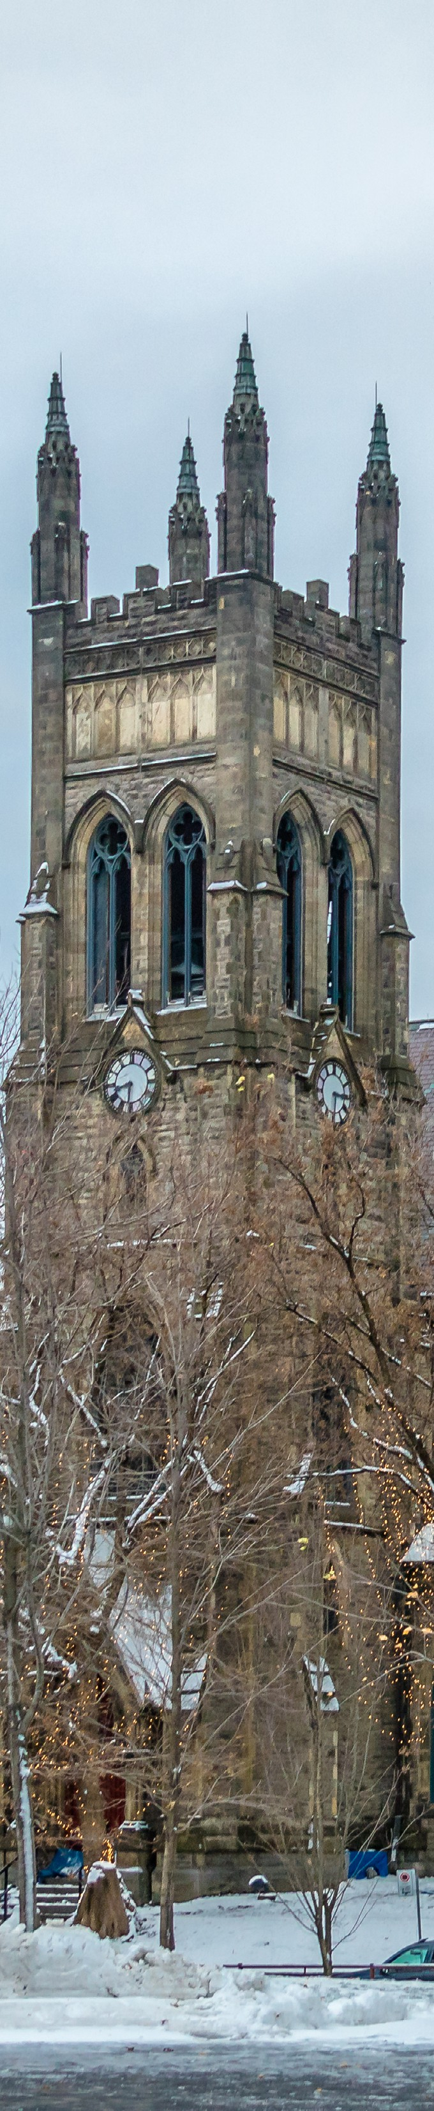
EXÓTICO INVIERNO BÁSICO 2025
TORONTO NIAGARA MIL ISLAS OTTAWA QUEBEC MONTREAL

DURACIÓN: 8 DÍAS
Salidas domingos 07 diciembre 2025; 18 enero, 15 febrero de 2026.

ITINERARIO
Dia 1 - Toronto
Bienvenidos al aeropuerto de Toronto. Favor buscar a nuestro representante a la llegada en el aeropuerto quien tendrá una pancarta. Traslado del aeropuerto al hotel. El traslado está sujeto a los horarios de vuelos. Tiempo libre para explorar la ciudad. Alojamiento en Toronto.

Dia 2 - Toronto / Niagara Falls
Desayuno en el hotel. El recorrido empieza visitando Toronto, capital económica del país: recorrido por el antiguo y nuevo City Hall, el Parlamento, el barrio chino, la Universidad de Toronto, la Torre CN (subida NO incluida) y el Ontario Place. Desayuno en el hotel. El recorrido empieza visitando Toronto, capital económica del país: recorrido por el antiguo y nuevo City Hall, el Parlamento, el barrio chino, la Universidad de Toronto, la Torre CN (subida NO incluida) y el Ontario Place. Continuaremos nuestro paseo para llegar a las Cataratas del Niágara donde la actividad por los túneles escénicos, Journey Behind the Falls, los llevará a descubrir las cataratas. En ciertas fechas se pueden ver las cataratas congeladas, un espectáculo fantástico por los reflejos que produce el hielo. Tome el tiempo de caminar por la noche y ver las cataratas iluminadas. Tiempo libre para explorar Niágara. Alojamiento en la ciudad de Niágara.

Dia 3 - Niágara / Mil Islas / Ottawa
Después del desayuno en Niágara, el recorrido de nuestro tour continúa hacia Mil Islas, zona natural donde pueden ver diferentes Islas. A continuación, salida con dirección a Ottawa, la capital de Canadá. Podrán apreciar el Parlamento de Canadá, la Residencia del Primer Ministro, la Residencia del Gobernador General y otros edificios del Gobierno. Al final del recorrido, podrán visitar el Mercado Byward. En ciertas fechas se puede ver el Canal Rideau congelado, una verdadera pista de patinaje al aire libre. Tiempo libre por la noche. Alojamiento en Ottawa.

Dia 4 - Ottawa / Quebec
Desayuno en el hotel. Por la mañana, salida hacia la ciudad de Quebec, la ciudad más antigua de Canadá y declarada Patrimonio cultural de la Humanidad por la UNESCO. Alojamiento en Quebec.

Dia 5 - Quebec
Desayuno en el hotel. Por la mañana, visita de la ciudad de Quebec. Recorrido por la Plaza de Armas, la Plaza Real, el barrio Petit Champlain, el Parlamento de Quebec, la Terraza Dufferin, el Castillo Frontenac, las calles Saint-Jean y Grande-Allée y el Viejo Puerto. Tarde libre en Quebec (sin transporte) o excursiones opcionales (no incluidas). Alojamiento en Quebec.



Dia 6 - Quebec / Montreal
Desayuno en el hotel. Salida hacia Montreal, la segunda ciudad francófona después de París. Llegada a Montreal. Visita de la ciudad de Montreal pasando por el barrio histórico llamado Vieux-Montreal, la basílica Notre-Dame (entrada no incluida), el parque del Mont-Royal, la red subterránea de túneles y galerías que unen más de 2000 tiendas, restaurantes, museos, universidades y edificios del centro de la ciudad. Alojamiento en Montreal.

Día 7 - Montreal
Desayuno en el hotel. Día libre en Montreal (sin transporte) o excursiones opcionales. Alojamiento.

Dia 8 - Montreal
Desayuno en el hotel, dependiendo de la hora del vuelo. Traslado al aeropuerto . Fin de los servicios.


INCLUYE    
- Traslado aeropuerto – hotel – aeropuerto en servicio compartido en horario diurno
- 01 noche de alojamiento en Toronto
- 01 noche de alojamiento en Niagara
- 01 noche de alojamiento en Ottawa
- 02 noches de alojamiento en Quebec
- 02 noches de alojamiento en Montreal
- 7 desayunos una mezcla de continental y de americano.
- Transporte en bus de alta comodidad, minibús o minivan dependiendo del número de pasajeros. Dia 1 y 8 traslado solamente, Dia 5 y 7, transporte NO incluido.
- Guía acompañante de habla hispana durante todo el recorrido.
- Las visitas de Toronto, Niágara, Ottawa, Quebec y Montreal comentadas por su guía acompañante o por un guía local.
- Incluye la actividad Journey Behind the Falls en Niágara.
- Seguro de viaje

NO INCLUYE    
- Boleto de avión Cd. de Origen – Toronto // - Montreal - Cd. de Origen.
- Impuestos aéreos.
- Alimentos y bebidas no especificados en el itinerario y/o el apartado incluye.
- Tours o actividades opcionales.
- Propinas pago directo en efectivo.
- Todo lo que no está mencionado en la sección de incluye.
- Visa de Turista para Canadá o eTA según corresponda.

PRECIOS
Precios por persona en dólar canadiense (CAD).

CATEGORÍA | SALIDAS: DOMINGOS | SGL | DBL | TPL | CPL | Menores de 0 -11 años
Turista 3* | 2025  07 Diciembre | $3,550 | $2,630 | $2,430 | $2,330 | $1,365
Turista 3* | 2026  18 Enero / 15 Febrero | $3,550 | $2,630 | $2,430 | $2,330 | $1,365
Menor (0-5 años): Se cobra un suplemento de $ 40 CAD por el asiento de menor por el traslado en Toronto.

SERVICIOS OPCIONALES
Precios por persona en dólar canadiense (CAD). Sujeto a disponibilidad*

SERVICIO | SGL | DBL | TPL | CPL
Exótico Plus | $1,266 | $633 | $535 | $400
Disponible para las salidas de enero y febrero 2026. Incluye:
- 1 noche de alojamiento en el hotel de Hielo habitación Standard.
- Habitación de respaldo en el Hotel Valcartier úbicado al lado del hotel de hielo.
- Desayuno en el sitio
- Coctel de bienvenida.
- Saco de dormir térmico.
- Formación pre-noche por el personal del hotel de hielo.
- Acceso al Spa y Sauna bajo las estrellas.
- Impuestos aplicables.
- Transporte privado al día siguiente desde el Hotel de Hielo al centro para unirse nuevamente con el grupo.

NOCHE ADICIONAL (OPCIONAL)
Precios por persona en dólar canadiense (CAD).

SERVICIO | SGL | DBL | TPL | CPL
Toronto - Chelsea Hotel (con desayuno incluido) | $407 | $237 | $219 | $197
Montreal - Le Nouvel Hôtel (con desayuno incluido) | $414 | $237 | $187 | $165

HOTELES PREVISTOS O SIMILARES

CIUDAD | HOTEL | CATEGORÍA
Toronto | Chelsea Hotel | Primera 4*
Niagara | The Brock Hotel Niagara | Primera 4*
Ottawa | Courtyard Ottawa Downtown | Turista 3*
Quebec | Le Concorde | Primera 4*
Montreal | Le Nouvel | Turista 3*
Nota: Los hoteles están sujetos a cambio según la disponibilidad al momento de la reserva por el tour operador. En ciertas fechas, los hoteles propuestos no están disponibles o aplican suplementos debido a eventos anuales preestablecidos. En esta situación, se mencionará al momento de la reserva y confirmaremos los hoteles disponibles de la misma categoría de los mencionados o les informaremos de los suplementos aplicables.

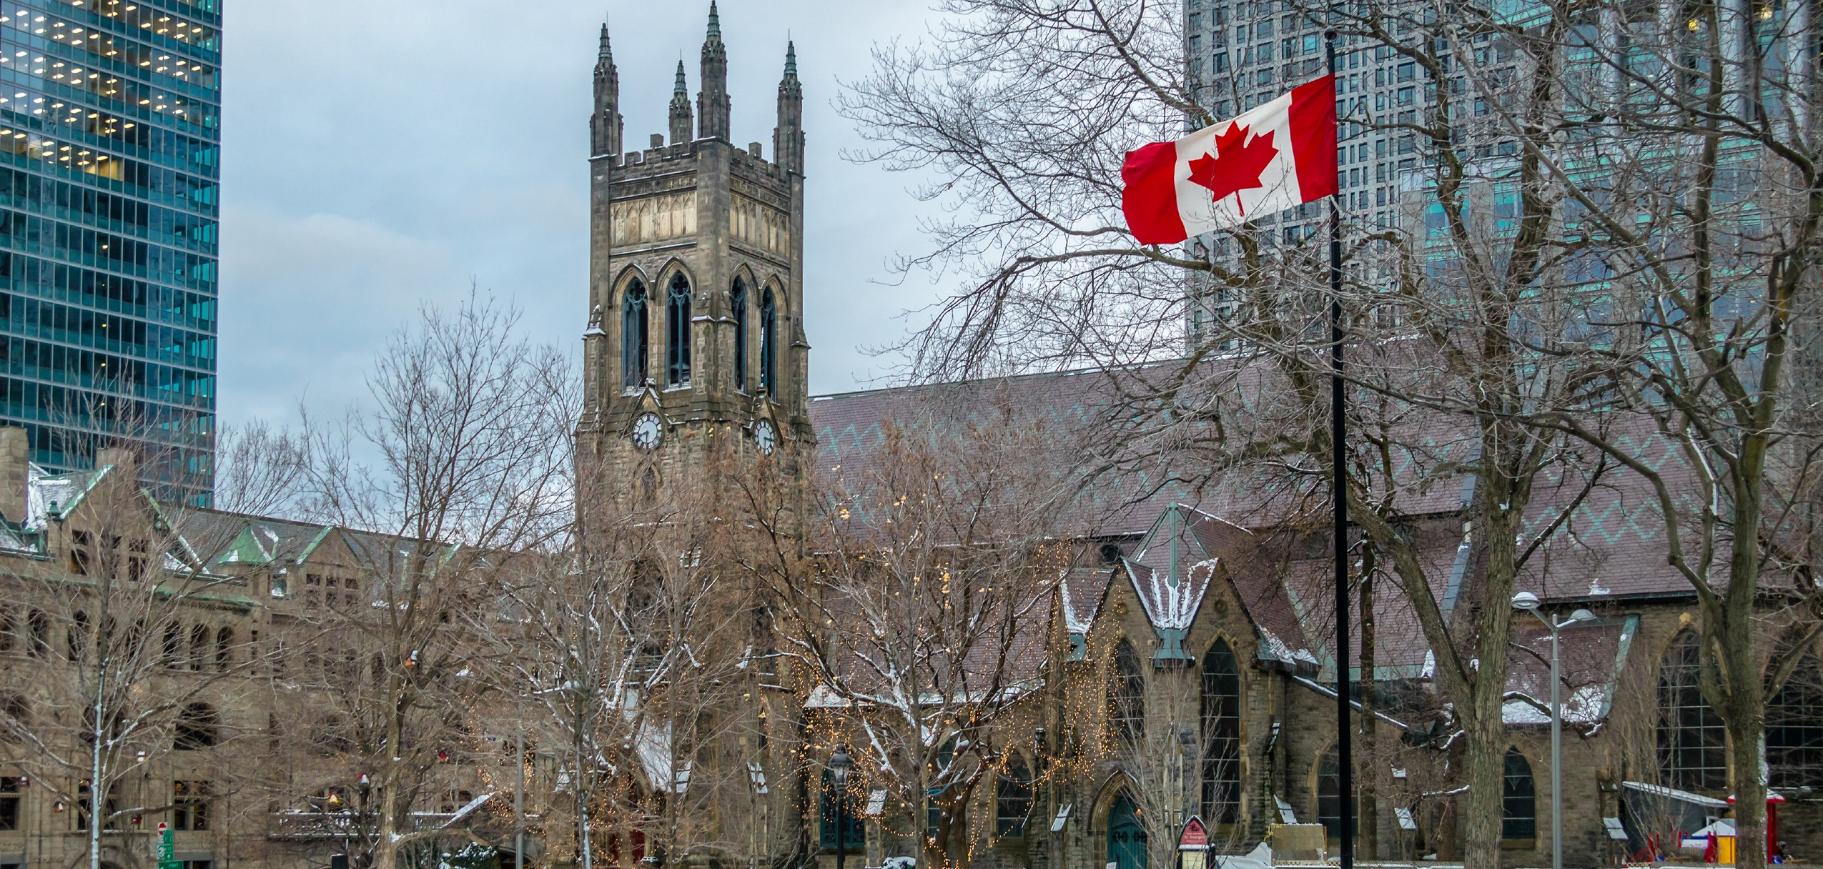

NOTAS IMPORTANTES
- Precios por persona en moneda indicada, sujeto a disponibilidad del operador final y a cambios sin previo aviso. Precios en moneda extranjera serán pagaderos en moneda nacional al tipo de cambio del día para anticipos y cuando se liquide el paquete.

- Nuestros precios pueden sufrir variaciones de valores, hasta que todos los servicios y hospedajes sean confirmados.

- Fechas black-out pueden aplicarse.

- Para personas mayores de 70 años aplica suplemento en el seguro de viaje. Favor revisar con su ejecutivo.

- Consulte políticas para cambio y/o cancelaciones.

